**VM設定**

1. IDE安裝實體硬碟(實際裝資料用的，需在windows將硬碟離線)
2. 網路介面用Default Switch
3. 檢查點需關閉，否則會因為mount實體硬碟，跳出檢查點失敗，導致服務起不來

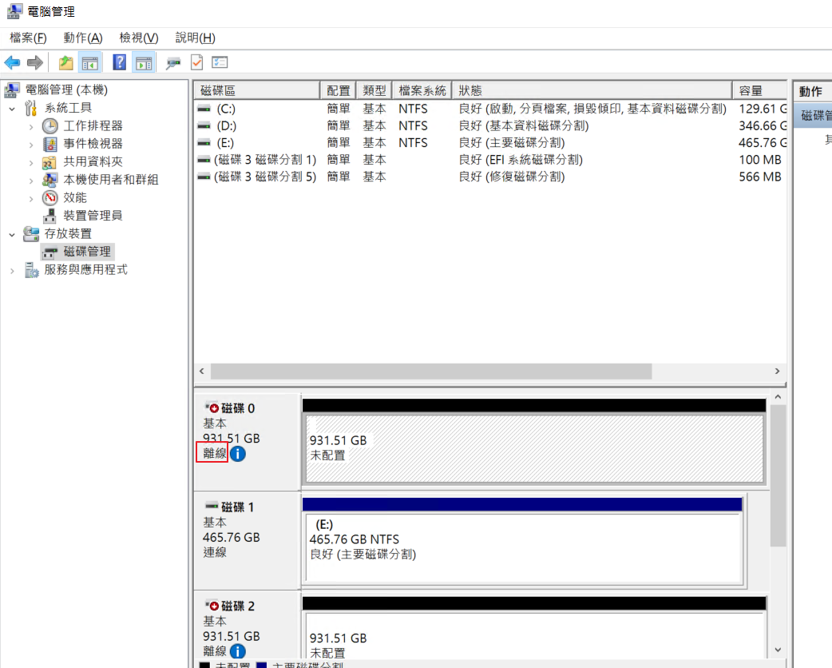

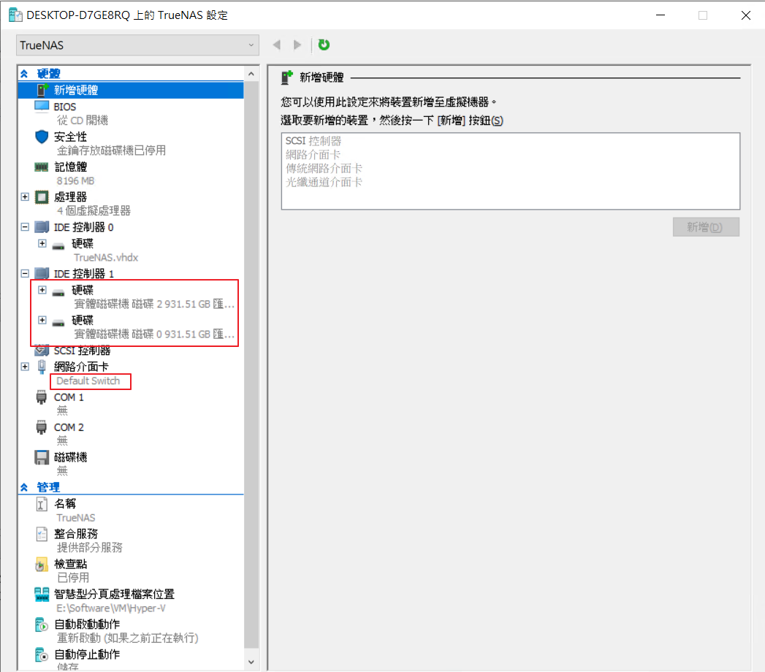

**網路設定**

1. 設定共用
2. [主網路]與[VM網路]共用
3. 點設定設網路轉向，以此圖來說，外面打進Host的8283 port，Host會自動轉向192.168.137.59的80 port (NAS Server)

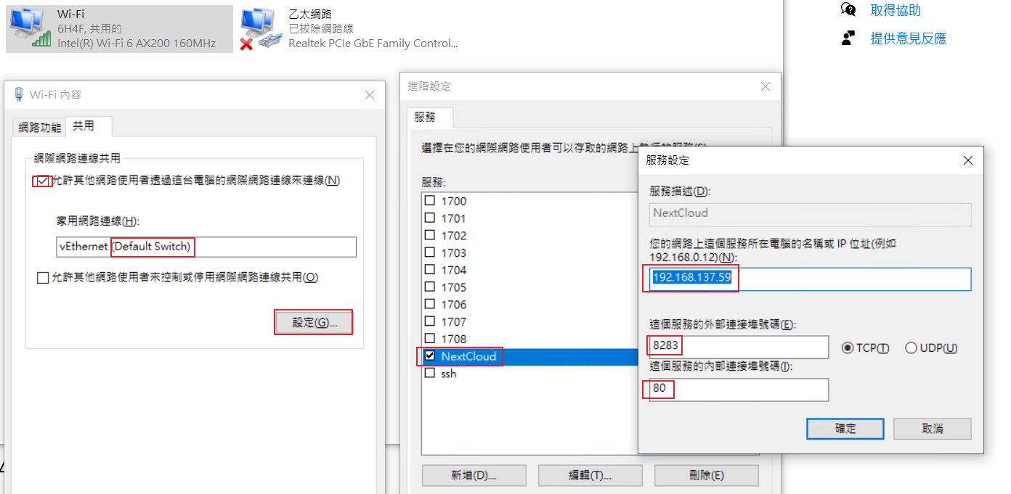

**設定True NAS靜態IP**

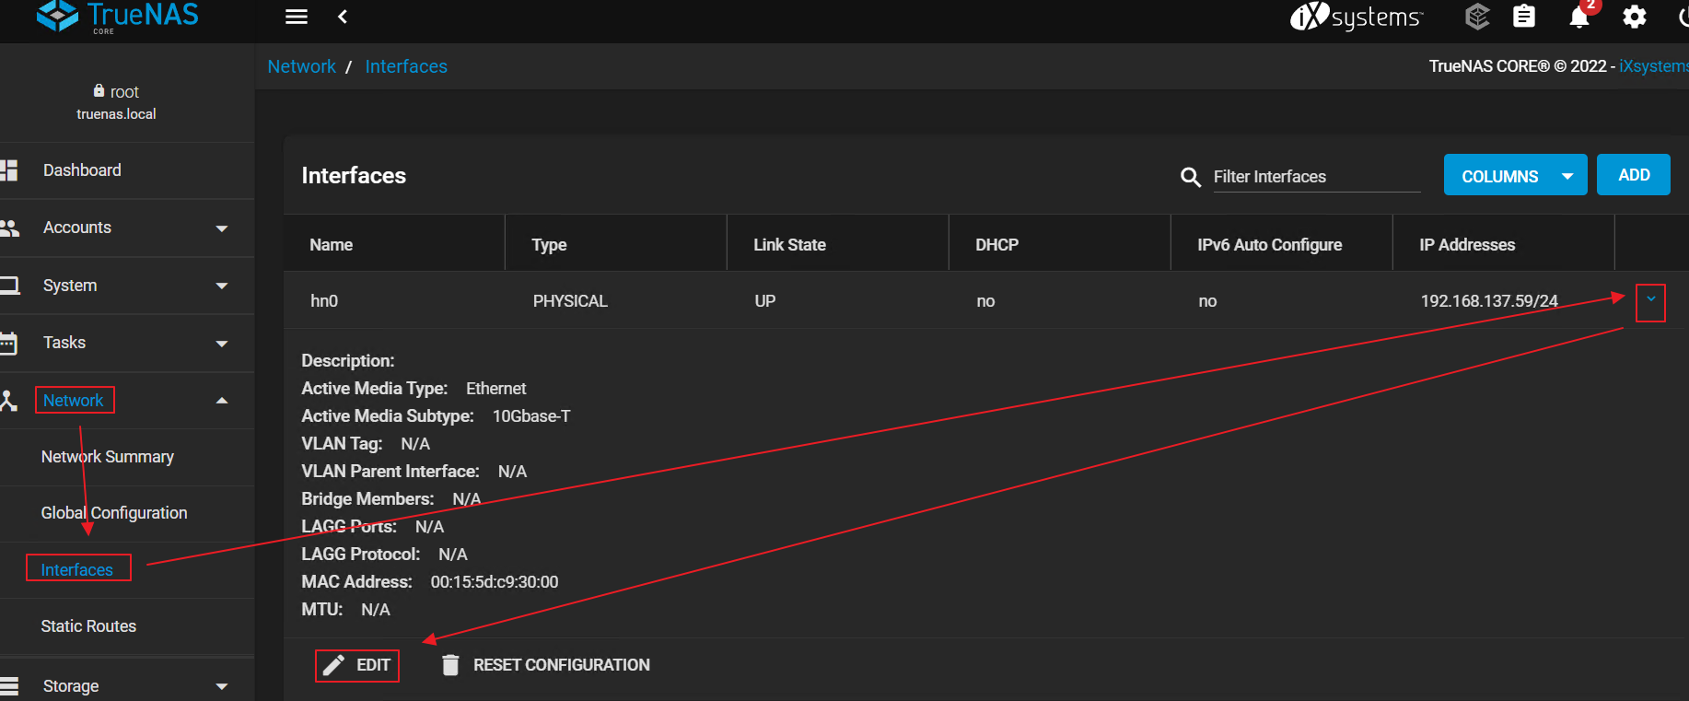

DHCP取消掉

IP填目前的IP，或不衝突的IP

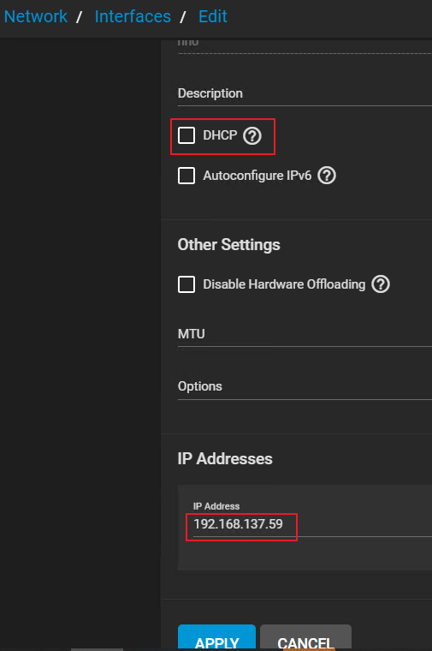

設定DNS -> 避免unknow host，或可以改DHCP方式避免

8.8xxx跟1.1xxx是google跟xxx提供的DNS

192.xxxxx來自Switch設定

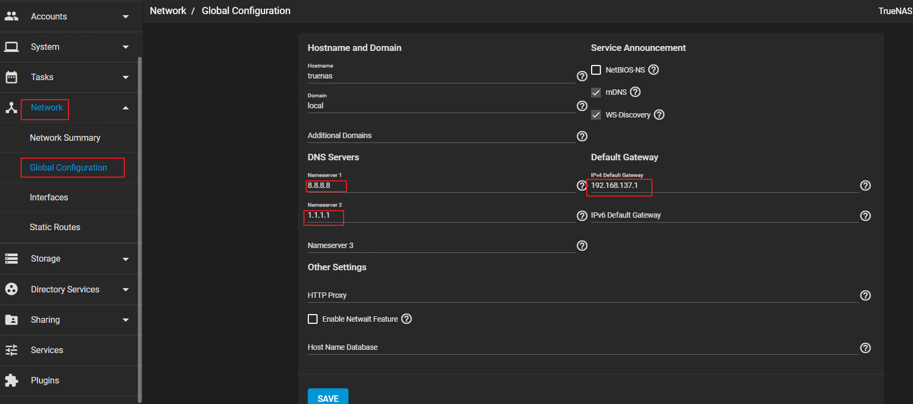

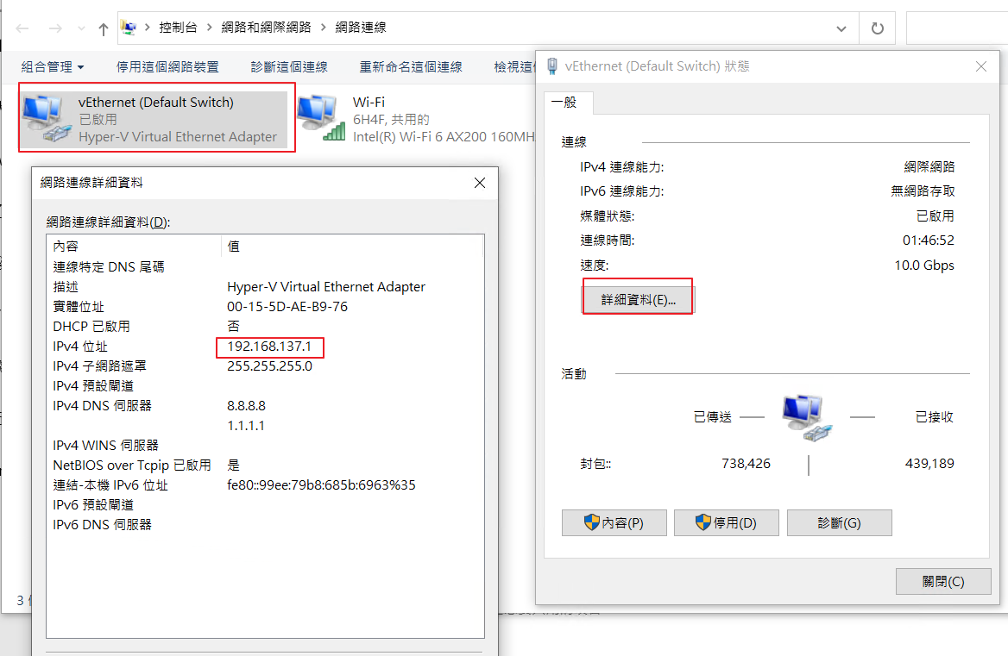

Create Pool

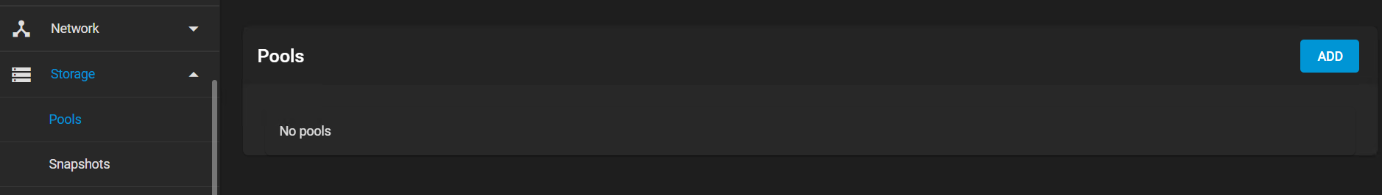

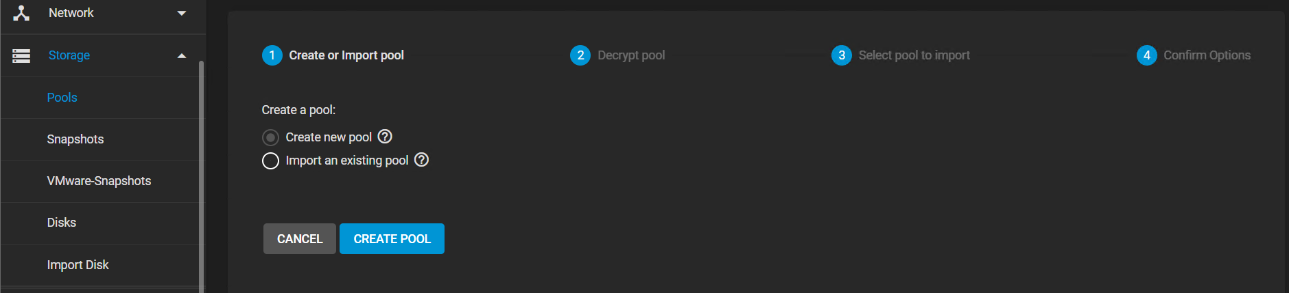

填入名稱

添加欲使用的硬碟

選擇協作方式(raid0/5/6…)

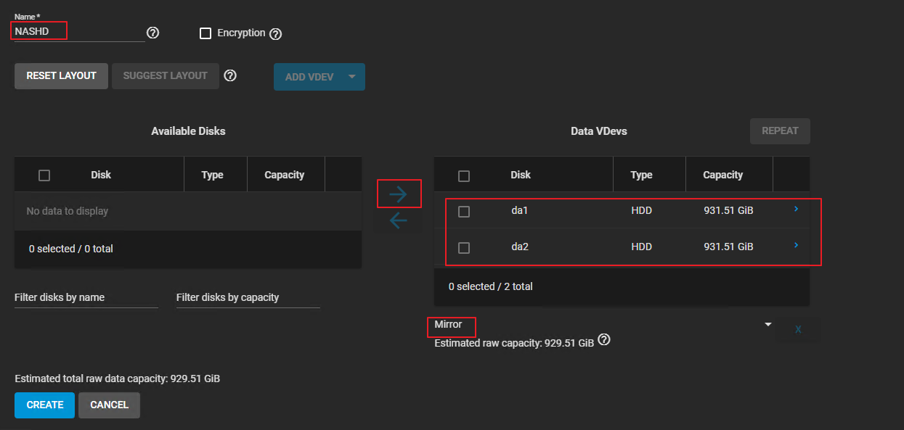

**安裝Plugin – Next Cloud**

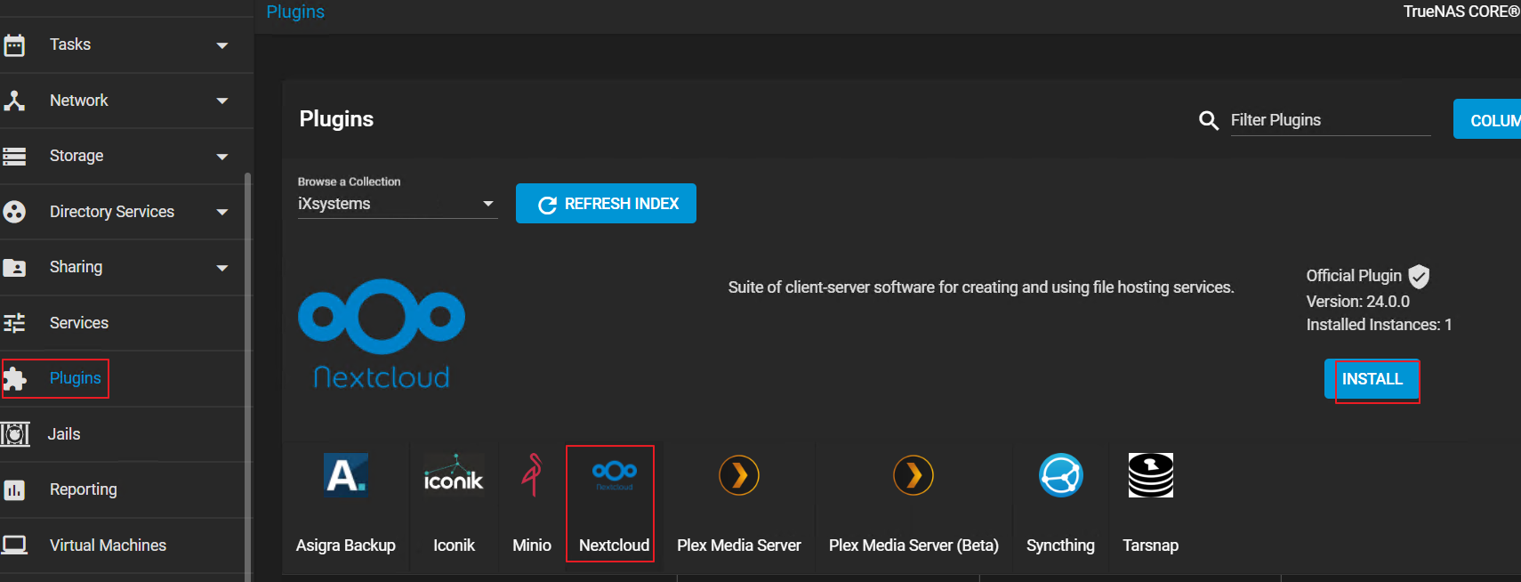

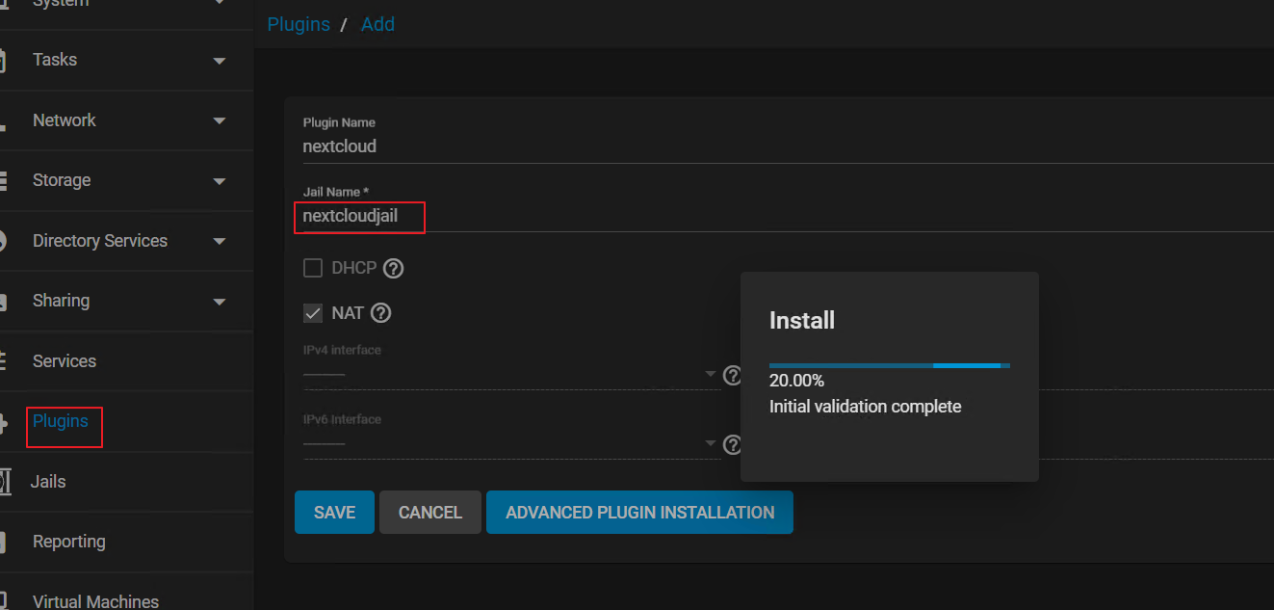

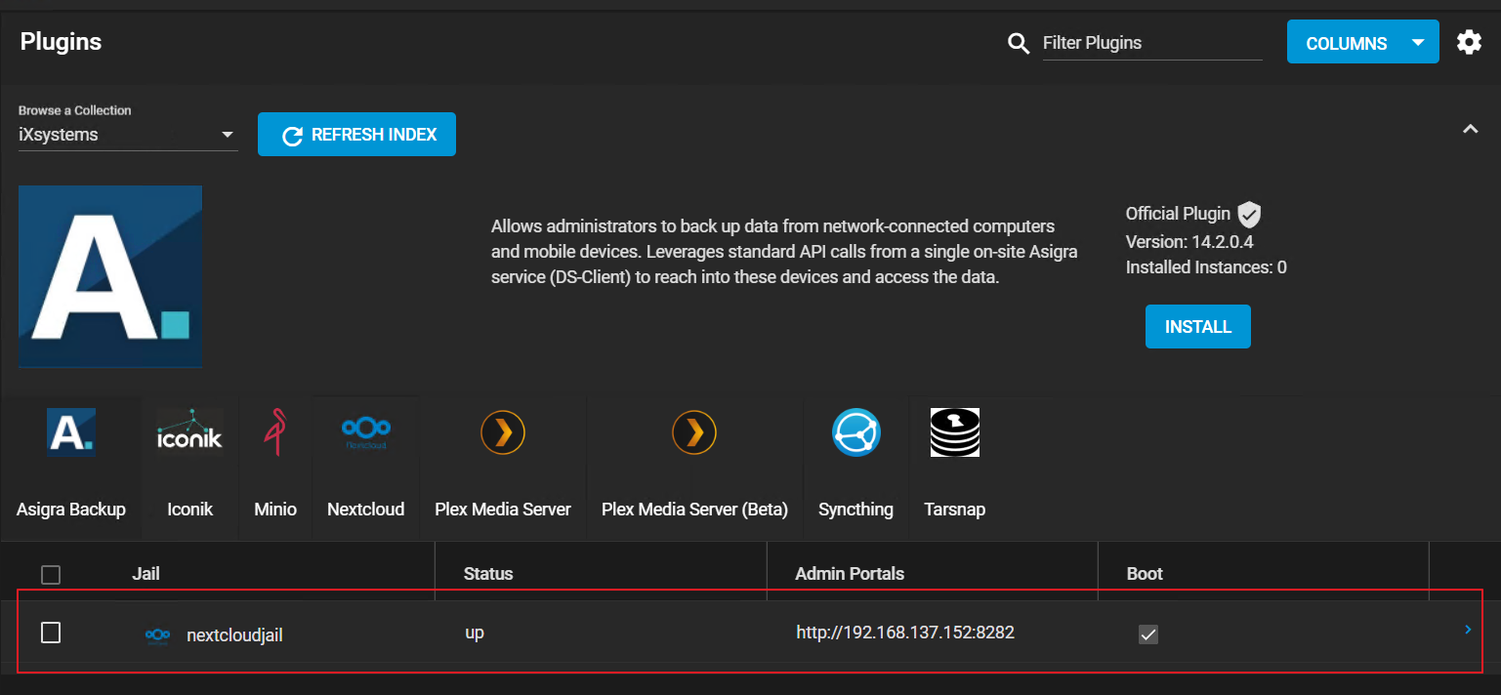

點[Post Install Note]確認admin帳密

點開啟console頁面登入

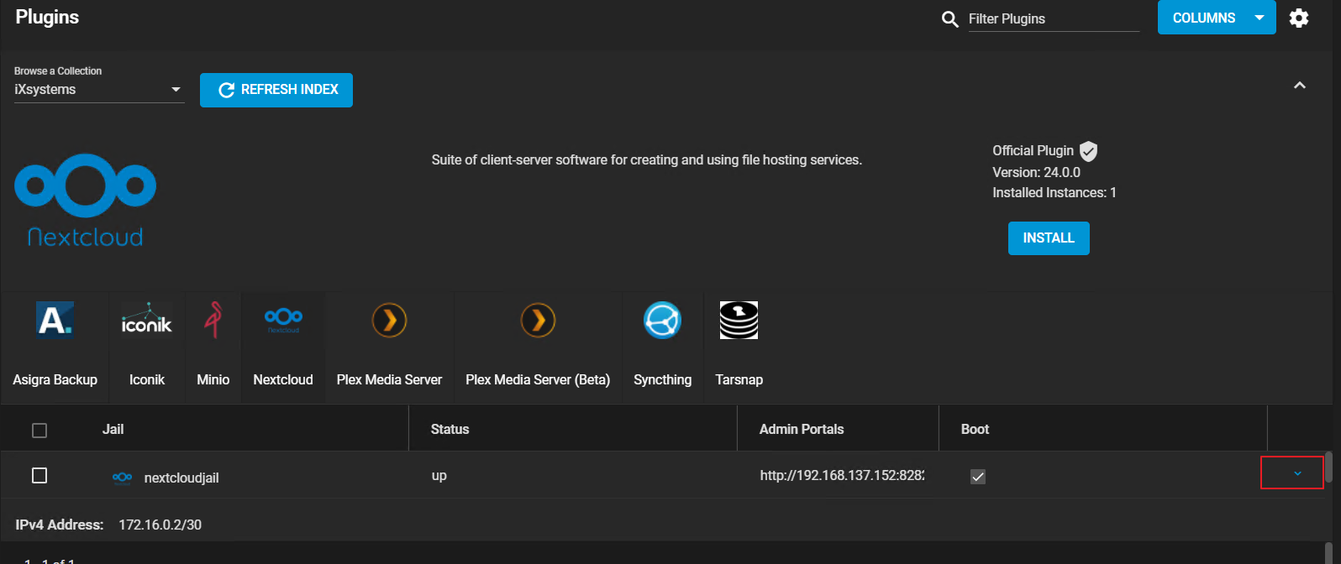

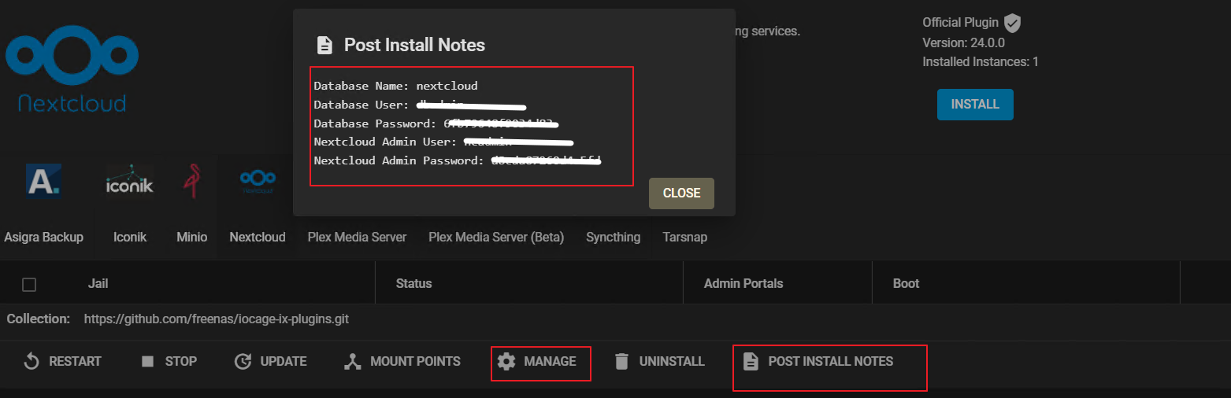

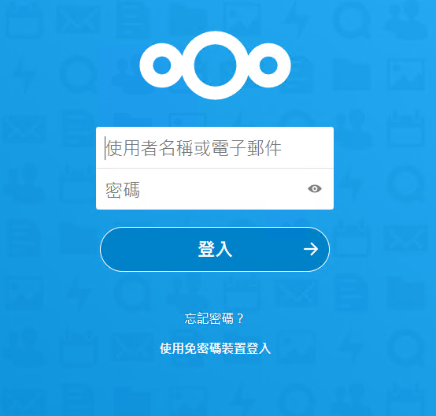

**經由不可信任的域名存取**

第一次透過其他裝置登入會跳出

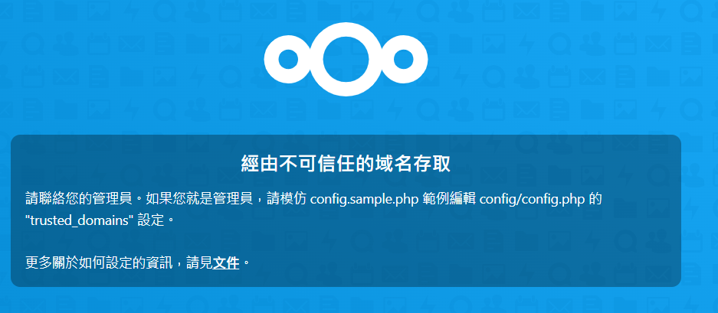

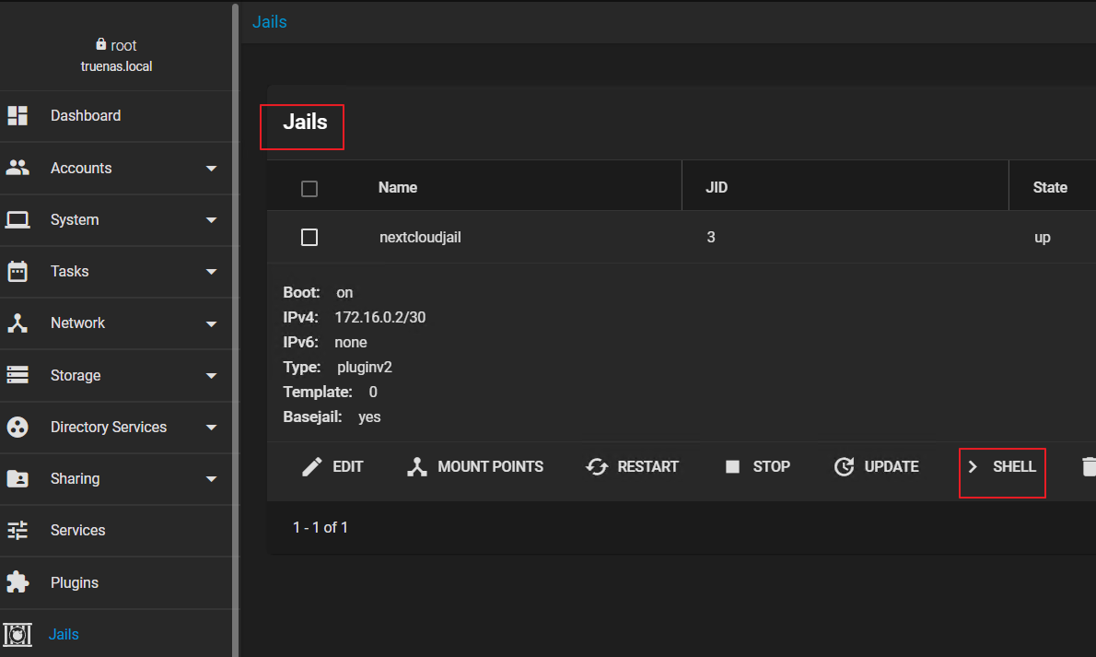

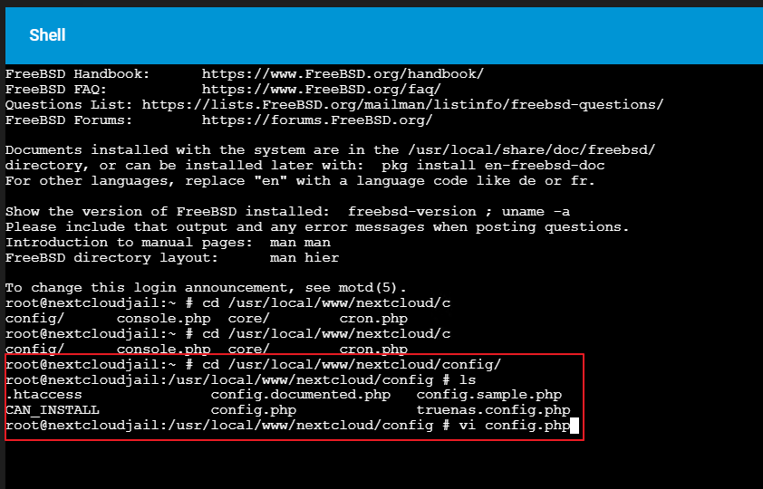

因為此範例是從Server轉送進去的，所以補讓Server的IP就可以了

